**营运部发(2021)079号 签发人：李坚**

**关于春季收银台陈列更换的通知**

**收银台秋冬季品种（护手霜、润唇膏、暖贴等）已过季，请各门店全部取下更换陈列。**

**所有更改完的陈列，门店价签全部更换，与商品一一对应**

**由于门店的夏季品种还未到货，各门店的陈列请按照必须陈列的参考品种陈列。切记秋冬商品全部从收银台取下**

**一、中药系列（必须陈列）**

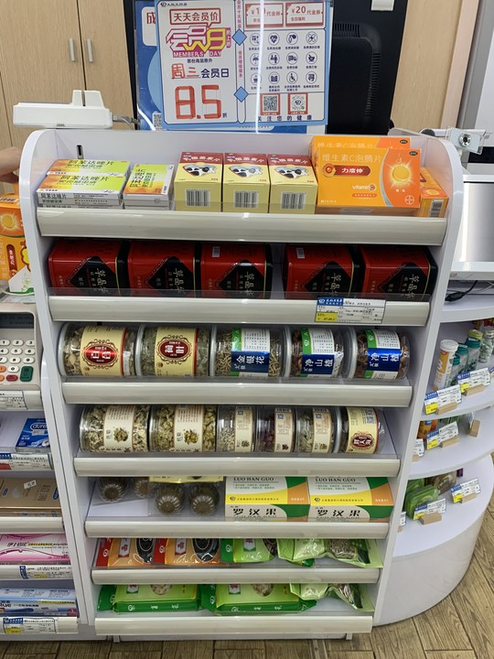

**第一层：换购品种（肠虫清、力度伸维生素C、乳酸菌素片），配上换购活动爆炸卡**

1. **三、四层：陈列中药品种商品**
2. **第四、五、六层，可陈列中药袋装当季品种**

**（参考品种：菊花、金银花、玫瑰花、决明子、胖大海、荷叶、罗汉果等夏季中药）**

**二、化妆品、健康用品系列（大邑、都江堰片区不能销售化妆品，本组货架只陈列健康用品）**

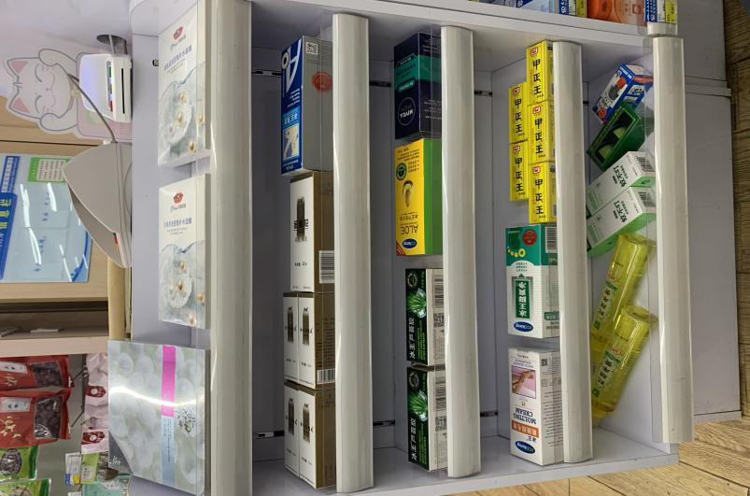

**第一层陈列：面膜、防晒、洗面奶**

1. **三层陈列：去狐臭、芦荟胶、儿童紫草油等品种）**

**第四层陈列：脚气品种**

**第五层陈列：驱蚊花露水、喷雾等品种**

1. **医疗器械（护创类）**

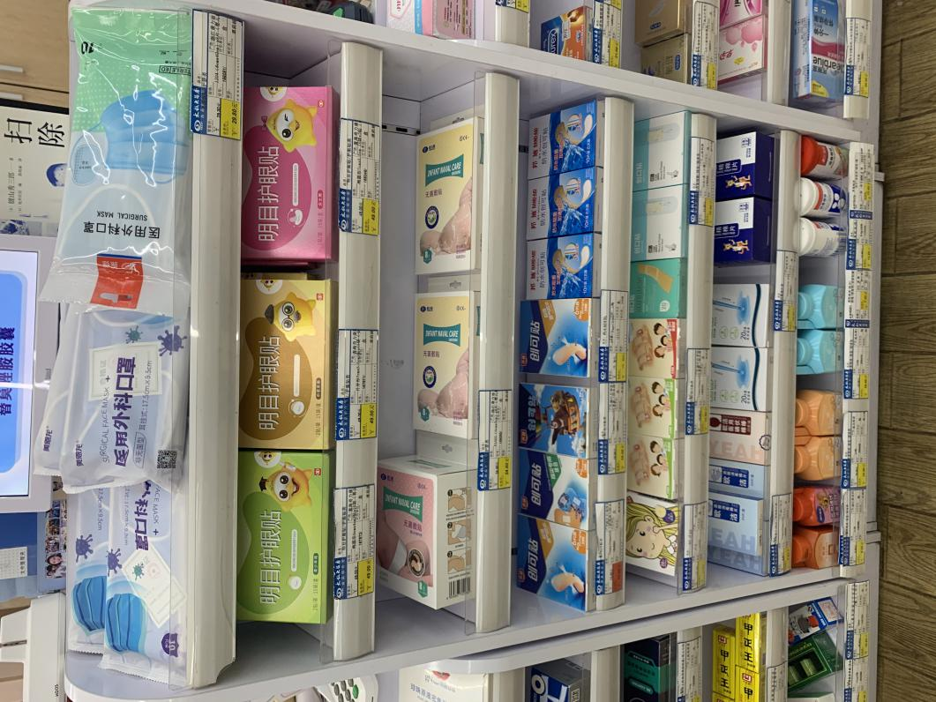

**第一层陈列：口罩品种（10元/3袋的口罩用爆炸卡填写）**

**第二层陈列：眼贴品种**

**第三、四、五层陈列：创可贴、痘痘贴、创面辅料品种）**

**第六、七层陈列：棉签、消毒棉签、消毒酒精类品种**

**四、医疗器械（计生用品类）**

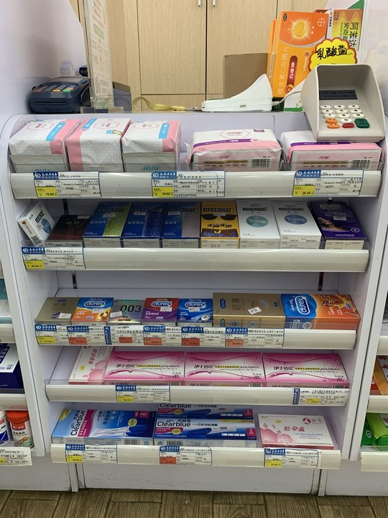

**第一层陈列：卫生巾（袋子装系列），盒子装的会被压扁**

**第二、三层陈列：避孕套品种（第二层必须陈列杰士邦的系列品种）**

**第四、五层陈列：验孕试纸品种、排卵试纸品种等**

**五、保健食品（门店二选一陈列）**

**1.已领取【食品经营许可证】门店，有下图柜子的陈列保健品系列**

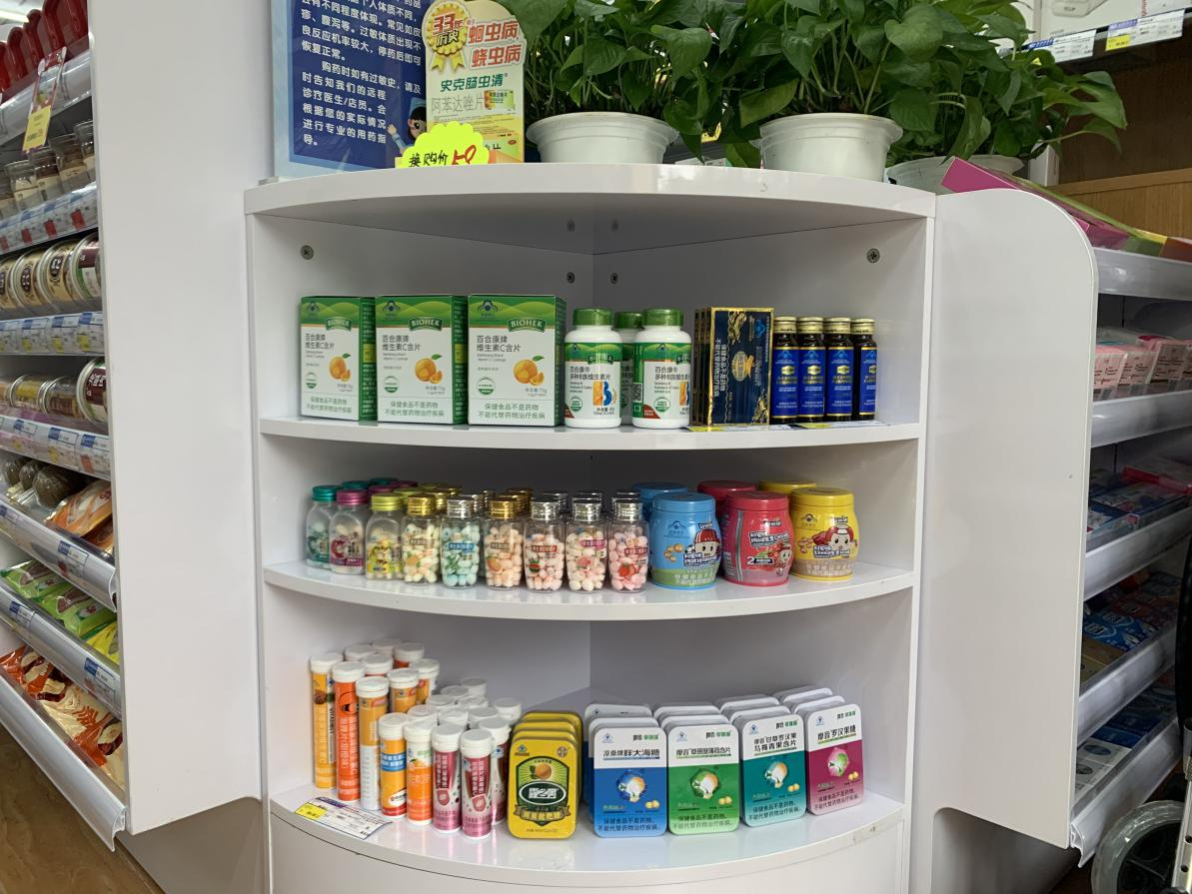

**保健食品**

**第一层陈列：红牛等保健饮品和解酒类商品**

**第二层陈列儿童类的维生素果糖系列**

**第三层陈列维生素泡腾片和口含片系列**

1. **新开门未领取到【食品经营许可证】，有下图柜子的陈列otc夏季品种**

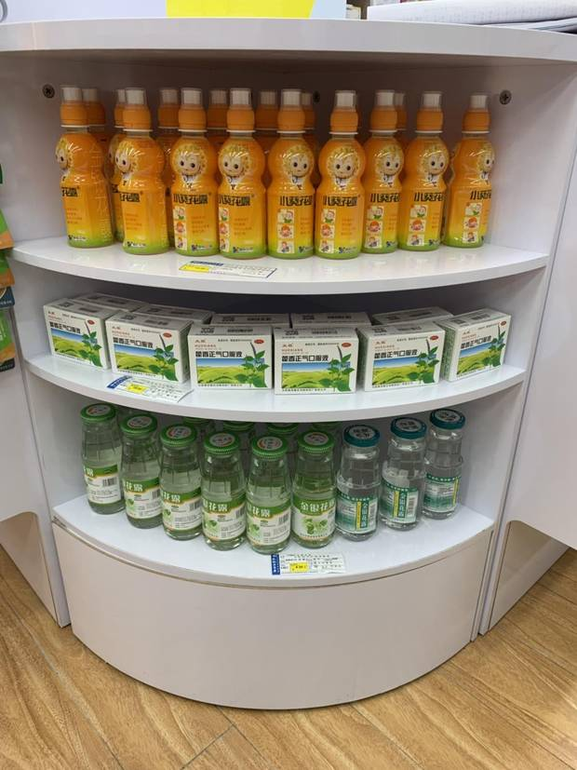

**根据陈列位间距的大小，放置otc类药品**

**（参考品种：金银花露、藿香正气口服液、夏季冲剂）**

**六、检核：**

**门店：**2021年**3月20日下午15点前**完成陈列，片区长要在**3月20日下午22点前**在药店管家核检，不发、迟发、少发，按20元/店收取成长基金。

**营运部：**于**3月20日下午23点**前在药店管家抽查。发现门店执行不到位，片区主管未检核的，片区主管罚款50元，门店罚款50元.

**复检**：片区主管现场巡店及药店管家检核。

营运部

2021年3月18日

主题词：收银台陈列更换 营运部2021年3月18日印发

打印：张艳 核对：谭莉杨